おおさかの環境の状況（概要）
資料１－１－１

一般環境の状況
大気関係
地球温暖化・ヒートアイランド関係
○大気の状況については、二酸化窒素濃度、浮遊粒子状物質濃度ともに改善傾向にあり、2012年度は光化学オキシダント、微小粒子状物質を除き、環境保全目標を達成している。
○温室効果ガスの排出量については、2010年度は基準年度（1990年度）と比べ12.1％減少している。
【浮遊粒子状物質濃度の推移】

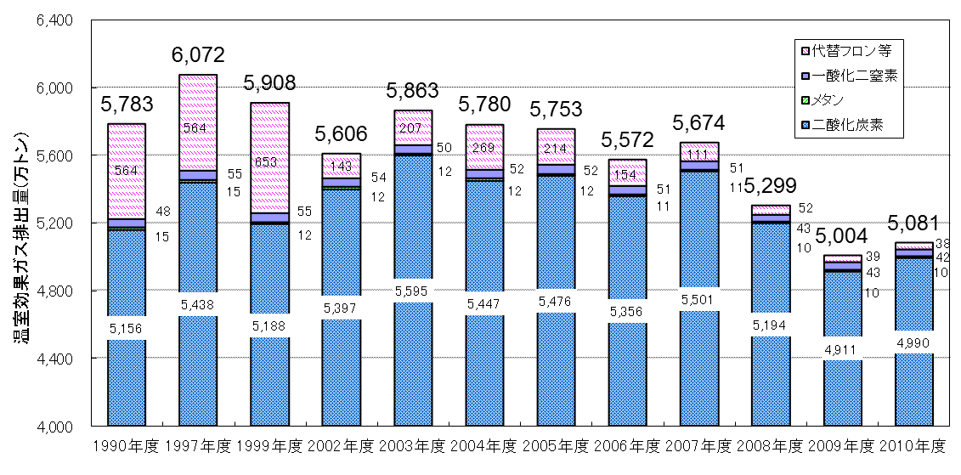

水質関係
【二酸化窒素濃度の推移】

○水質の状況については、2012年度は河川BOD及び海域CODにおいて環境保全目標の達成状況は92.6％、66.7％と未達成の水域が残っているが、カドミウム等の健康項目は概ね達成している。
廃棄物の減量化・リサイクル関係
○一般廃棄物については、2011年度の1人1日あたりの排出量は2005年度と比べ１８％減少している。

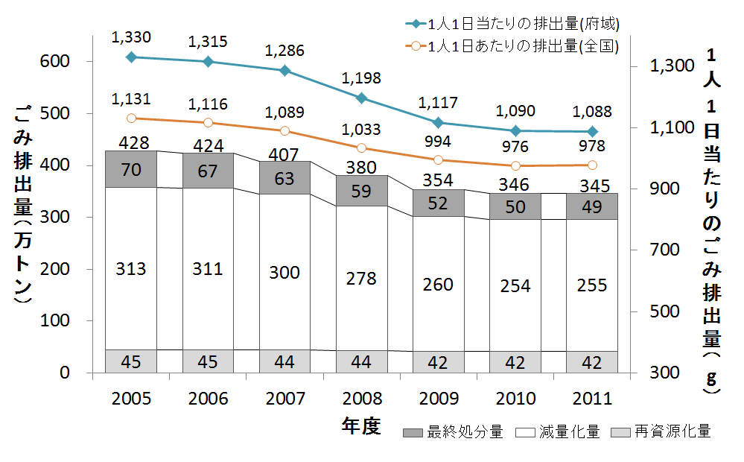
化学物質関係
【河川のＢＯＤ及び海域ＣＯＤの
環境保全目標達成率の推移】
○ダイオキシン類や化学物質の環境中への排出量は概ね減少傾向にある。
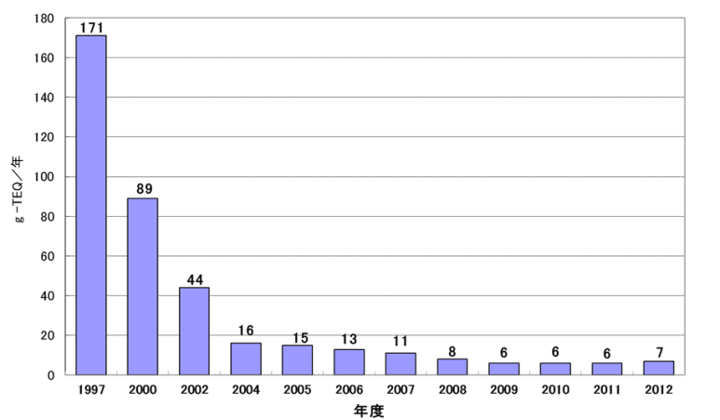

【ダイオキシン類排出量の推移】
【PRTR法対象物質の排出量の推移】
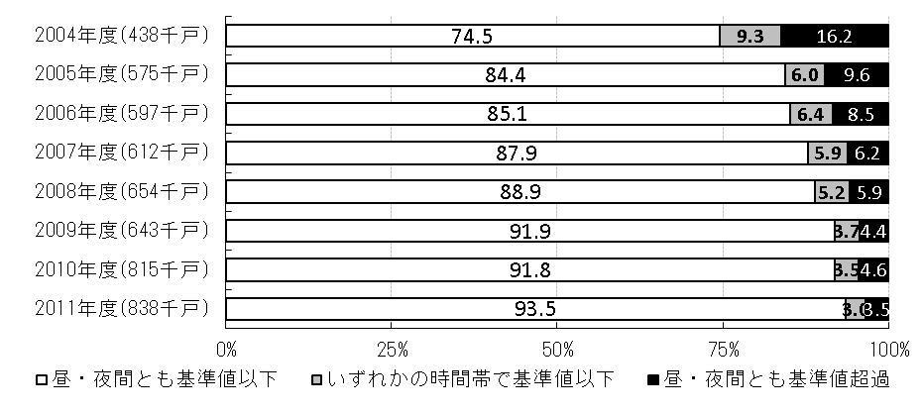
緑地関係
騒音関係

○緑地面積は、府域の約４割を
維持している。
○騒音については、道路沿道における騒音に係る環境保全目標の達成率は上昇の傾向で推移している。

環境活動への参画関係
○環境情報プラザの利用者数は、近年は横ばいで推移している。
図-○ 産業廃棄物の排出量と再生利用量等の推移
（大阪府）
【道路に面する地域における環境騒音に
係る環境保全目標達成率の推移】
省エネ・省資源等に関する環境の状況

○大阪の熱帯夜数については、近年40日を越えているが、横ばい傾向にある。

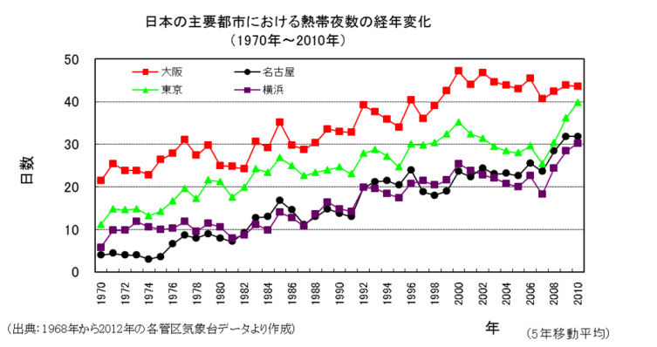

【熱帯夜数の推移】

【温室効果ガス排出量の推移】
※熱帯夜：夜間の最低気温が25℃以上のこと
※５年移動平均による数値

○産業廃棄物については、2010年度の最終処分量は47万トンであり、2005年度と比べ30％減少している。

図-○ 環境騒音（道路に面する地域）の環境保全目標達成率の推移（面的評価）
（備考） 昼間：午前６時～午後10時 夜間：午後10時～翌日の午前６時
（ ）内は評価対象とした住居の戸数。

図-○ 浮遊粒子状物質濃度の推移

【産業廃棄物の排出量と再生利用量等の推移】
【一般廃棄物の排出量等の推移】

自然環境等の状況
図-○ 産業廃棄物の排出量と再生利用量等の推移
（大阪府）

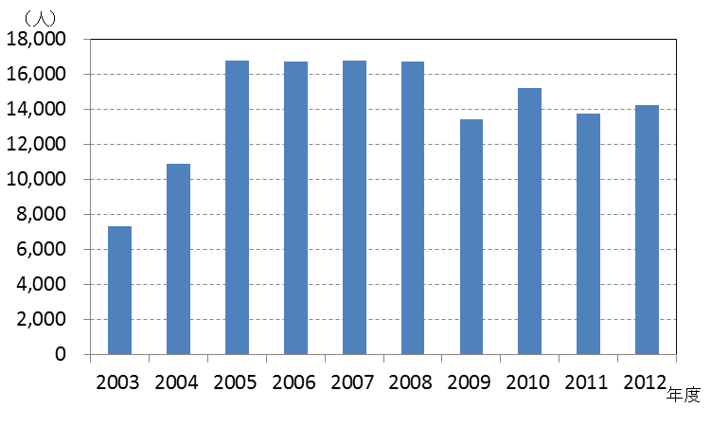
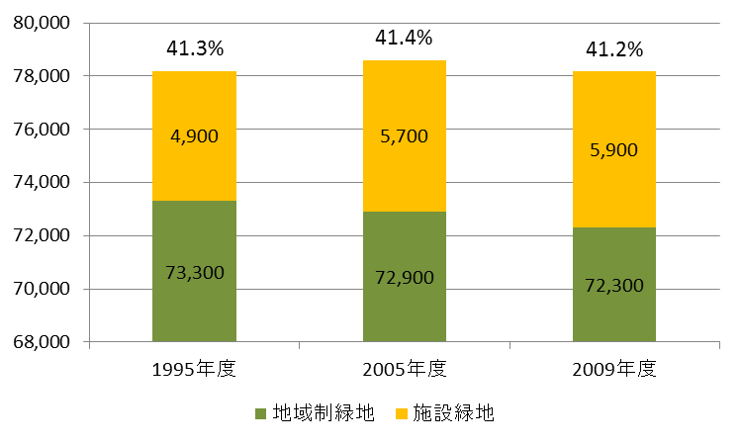

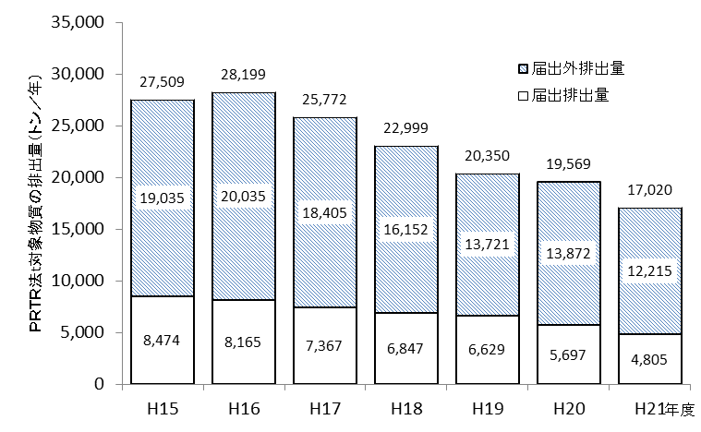
図-○ 二酸化窒素濃度の推移

図-○ 産業廃棄物の排出量と再生利用量等の推移
（大阪府）
図-○ 産業廃棄物の排出量と再生利用量等の推移
（大阪府）
図-○ 浮遊粒子状物質濃度の推移
図-○ 二酸化窒素濃度の推移
図-○ 二酸化窒素濃度の推移
図-○ 浮遊粒子状物質濃度の推移
図-○ 環境騒音（道路に面する地域）の環境保全目標達成率の推移（面的評価）
【環境情報プラザの利用者数の推移】
【緑地面積の推移】

